Скриншот Charles с оригинальным запросом видов транспорта

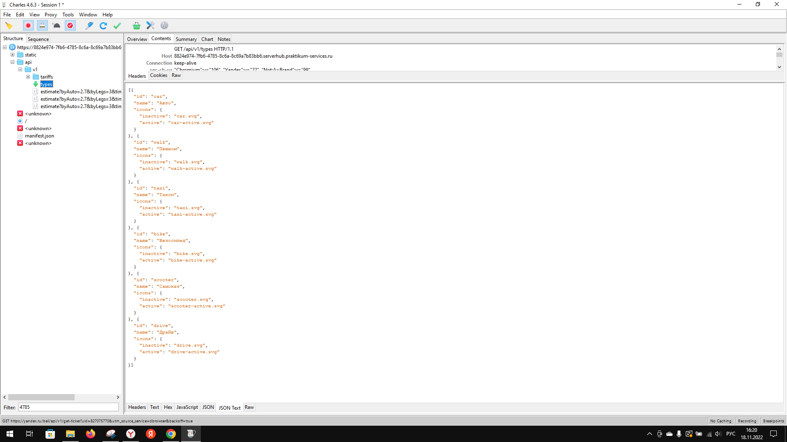

Скриншот с изменённым запросом видов транспорта из Charles

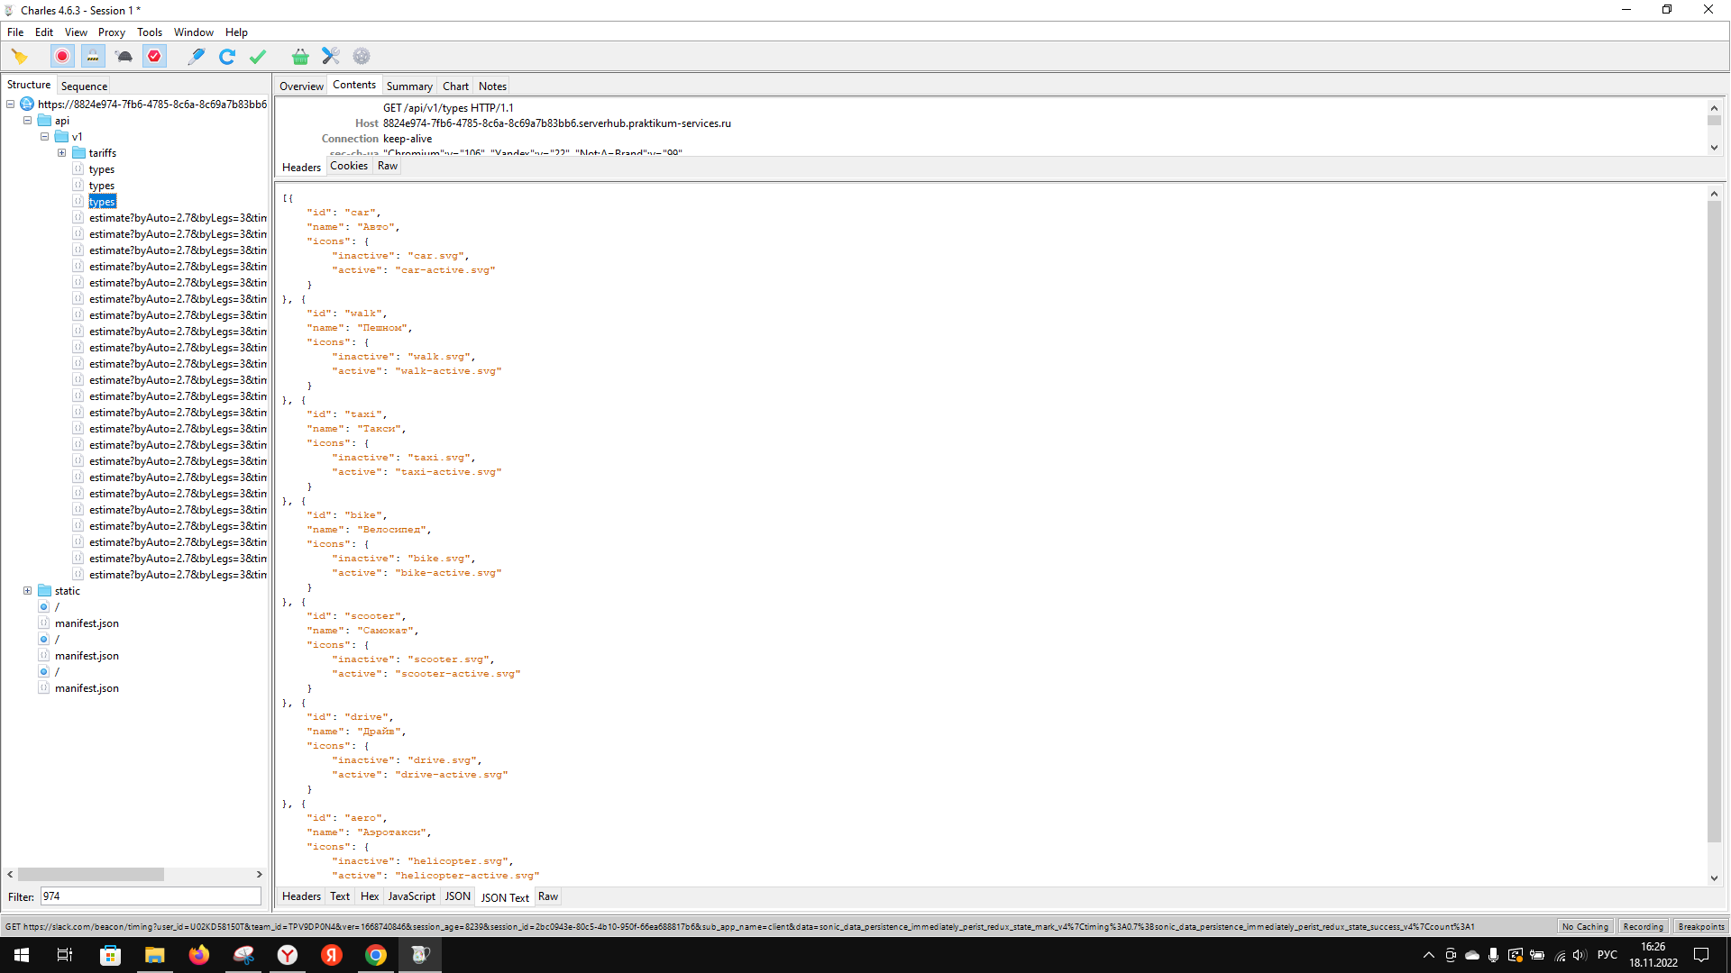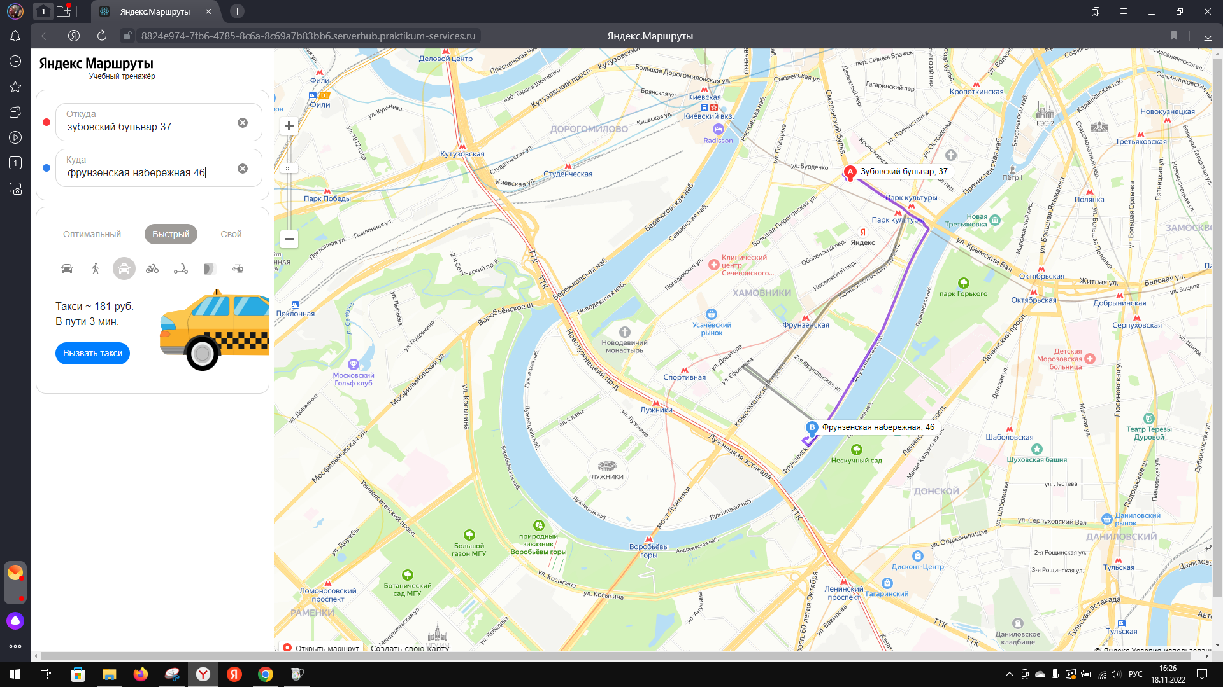

Скриншот окна настройки автозамены запроса видов транспорта в Charles

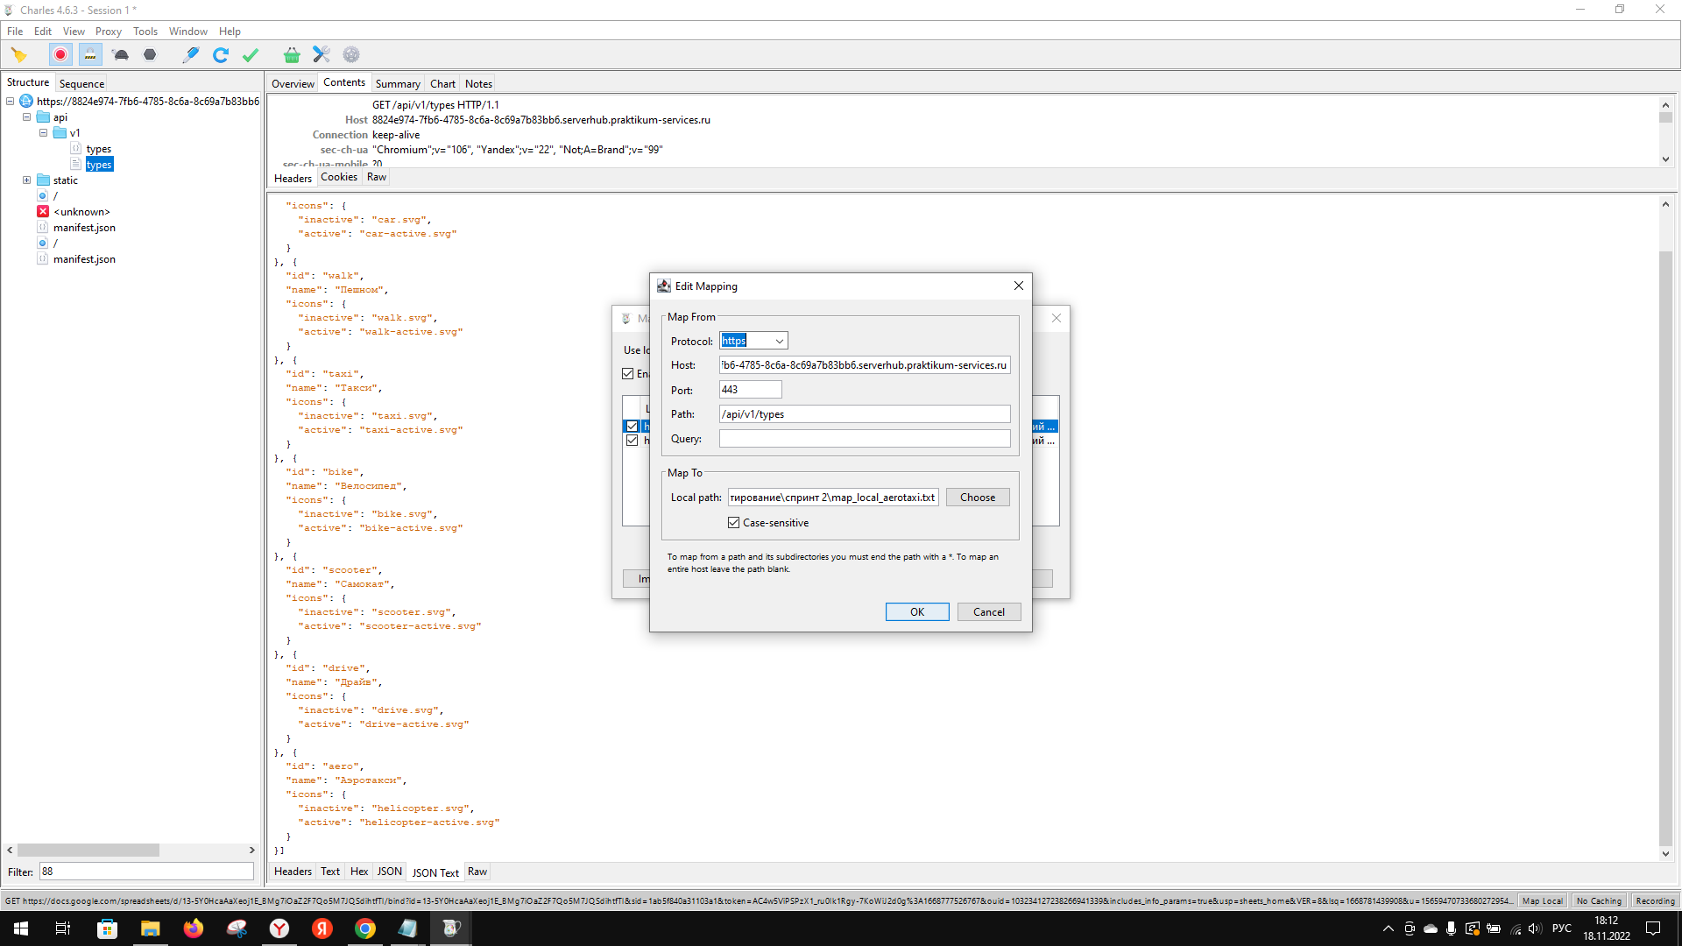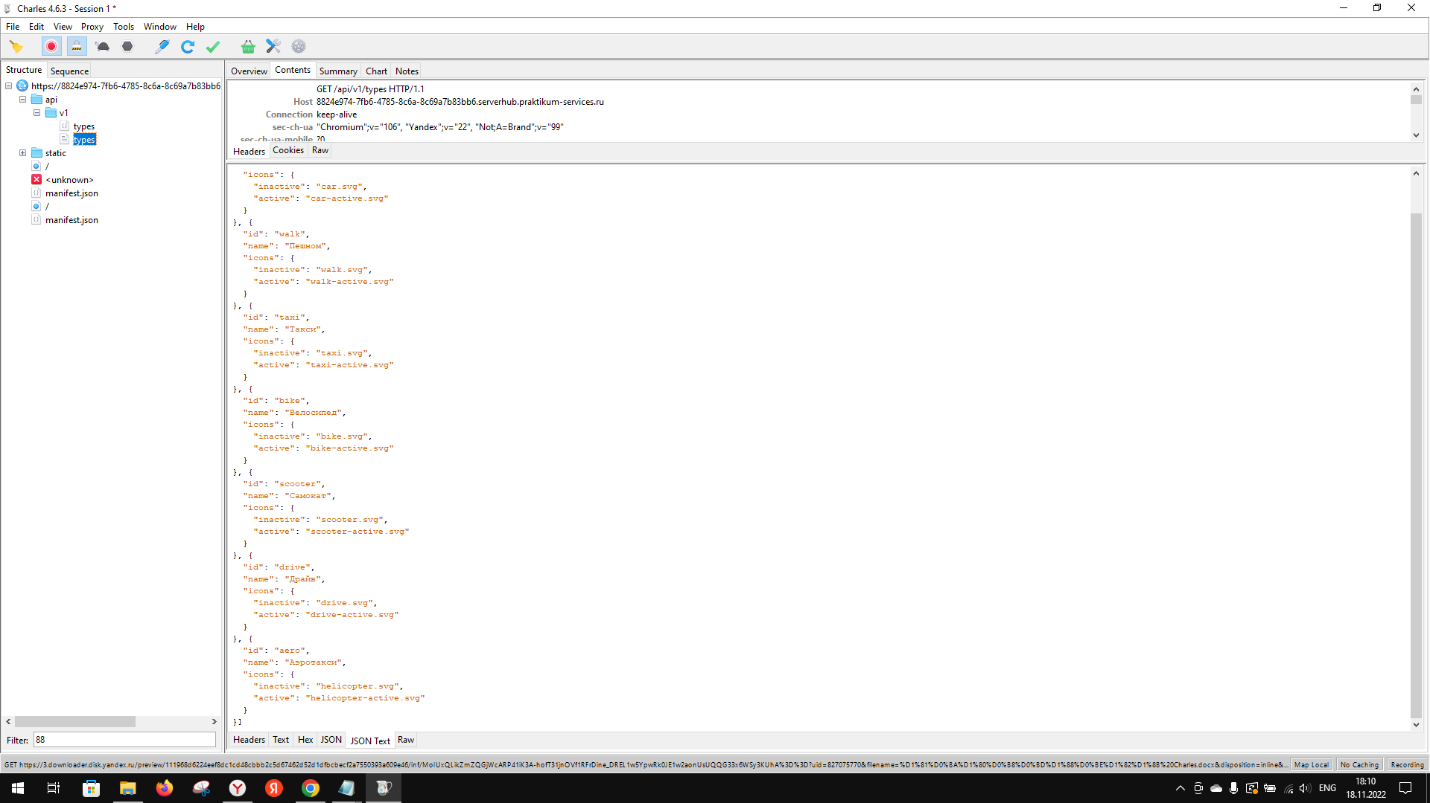

Скриншот из Charles с оригинальным запросом расчёта стоимости и длительности поездки

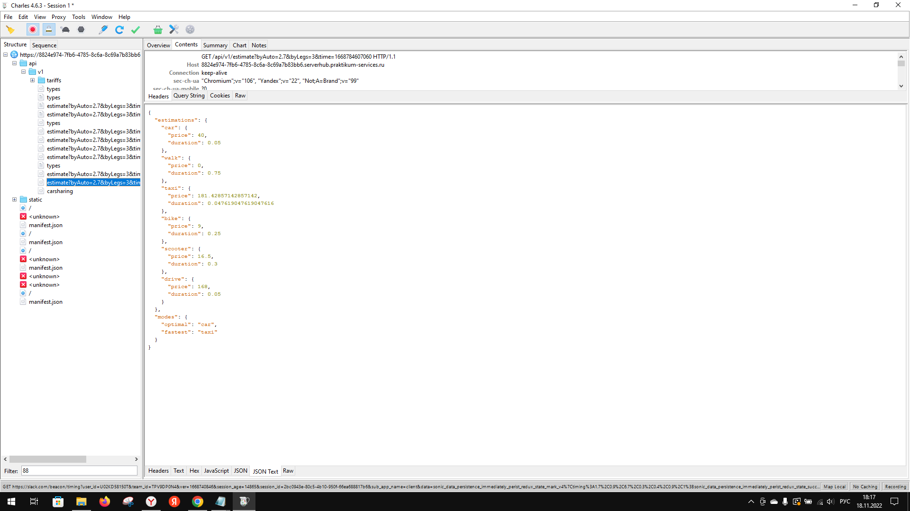

Скриншот с изменённым запросом расчёта стоимости и длительности поездки из Charles

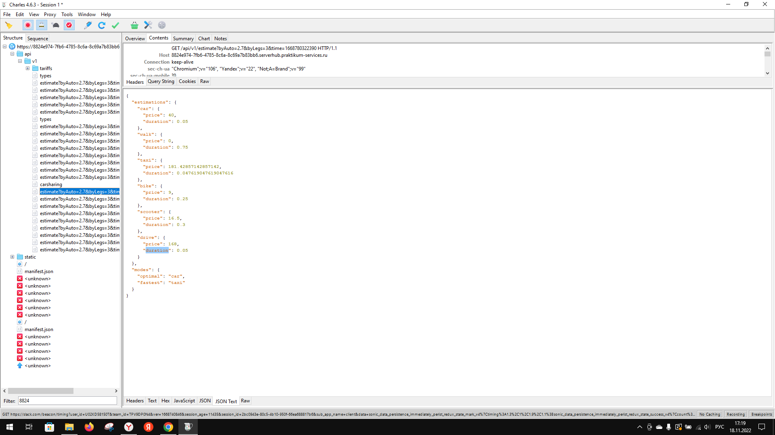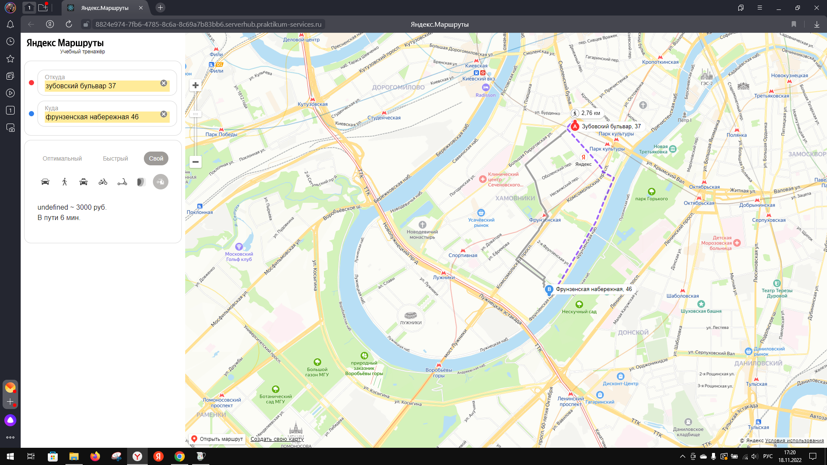

Скриншот окна настройки автозамены с запросом расчёта стоимости и длительности поездки в Charles

